Театрализованное представление по пожарной безопасности
Цель: формирование общественного сознания и гражданской позиции подрастающего поколения в области пожарной безопасности через создание условий, способствующих развитию творческих способностей и социальной адаптации детей.
Задачи:
1. Формирование осознания причин пожаров, навыков предупреждения пожаров по различным причинам.
2. Выработка навыков популярно и доходчиво разъяснять правила пожарной безопасности слушателями.
3. Развитие творческого потенциала каждого ребенка.
4. Воспитание коммуникативной культуры и навыков успешной социальной адаптации.
Материалы и оборудование: костюмы действующих героев, аудиокассета с записью фонограмм.
Время выступления: 12-15 минут.

Ход представления:

Ведущий: Знают все – человек без огня
Не живет ни единого дня.
Огонь надежно дружит с нами
Гонит холод, гонит мрак
Костровое дружбы пламя
Поднимает будто флаг.
Посмотрите, ребята вокруг
Нам огонь – повседневный наш друг.
Но когда мы небрежны с огнем
Он становится нашим врагом.

Огневушка – Поскакушка (танцует под музыку А.Хачатуряна «Танец с саблями»)
Что –то вы сожгли, ребятки
Здесь теперь мои порядки
Развеселый огонек
Мой прекраснейших дружок.
Мой дружок как разойдется
Без потерь не обойдется
Потанцую, все сожгу
Все вокруг испепелю.
Ведь когда мои порядки
Очень плохо вам, ребятки.
Ты с огнем-то не шути
Это вам не хи-хи-хи.

Звери (выходят на сцену, дуют на Огневушку, пытаясь ее потушить):
1.. При пожаре, нам зверяткам, очень плохо, как ребяткам
Огонь шкурку опалит, и лужайку оголит.

2. Огневушка! Быстро в печку! Иль ныряй скорей в песок!
Нет, ныряй-ка лучше в речку, не дадим мы сжечь лесок!

3. Огонь победить, уберечь от угара
Какие же средства тушенья пожара?
Знаю, много пузырей
От огня спасут зверей!

Мыльный Пузырь (поет на музыку «Взвейтесь кострами…»)
1. Если огонь вдруг разбушевался
И Огневушкиным просьбам поддался
Я пузырек – я на страже всегда
Все – на огонь и исчезнет беда

2. Мыльная пена – наша подруга
Быстро спасет из пожарища друга
Мы пузырьки – мы на страже всегда
Все на огонь и исчезнет беда.

Самый первый враг огня – то холодная вода
Эй, вода, теки, беги, сбить огонь нам помоги!

Вода (танцует под музыку К.Дебюсси)
Да, меня огонь боится, он шипит, фырчит и злится
И конечно без воды и ни туды, и ни сюды.
А еще потушить огонь бы мог
Желтый кварцевый песок

Песок
Я – песок, такой бесстрашный
И совсем, совсем не страшный
И огонь, проказник, знает
От меня он убегает
Что славно я с огнем борюсь
И загореться не боюсь!

Зверь № 1: А откуда поскакушка прискакала на лужок?
Может кто окурок бросил? Может кто костер разжег?
Кто с огнем не осторожен, у того пожар возможен!
Что же делать? Как нам быть? Как пожар предотвратить?

Зверь № 2. Выпал на пол уголек, деревянный пол зажег
Не смотри, не жди, не стой, а залей его водой.
Если имущество хочешь сберечь – не уходи, когда топится печь!

Зверь № 3: Если младшие сестрички зажигают дома спички
Что ты должен предпринять? Сразу спички отобрать!
Спички не тронь – в спичках огонь!
Не играй, дружок, со спичкой, помни ты – она мала
Но от спички-невелички может дом сгореть до тла.

Зверь № 4: Ленту гладила Анюта и увидела подруг
Отвлеклась на три минутки и забыла про утюг
Тут уж дело – не до шутки, три минутки, три минутки
Ленты нет, кругом угар, чуть не сделался пожар.
Ребята, меры принимайте, утюг и чайник выключайте.
Зверь № 1: Не суши белье над газом, все сгорит единым разом
Подогрел обед и в раз - выключай скорее газ
На плите сгорела каша, где хозяйка? Даша наша?
Не похвалит мама Дарью, все вокруг пропахло гарью.

Зверь № 2: Устроил Ваня нам салют, петарды он поджог
А вместо радости – ожог, едва спастись он смог.
Петарды без взрослых вам не надо зажигать
А папам накажите – безопасность соблюдать.

Зверь № 3: Кто природу не жалеет? Вот в лесу окурок тлеет
Лесные пожары очень опасны!
Не балуй огнем ты в лесу понапрасну.
Возле дома и сарая разжигать огонь не смей
Может быть беда большая для построек и людей.

Ведущий: Во избежание всяких бед
Огню без надзора наш твердый запрет
Коль о пожаре ты услыхал
Скорее об этом дай сигнал
Пусть помнит каждый гражданин
Пожарный номер 01
И вот машины красные
Спешат в места опасные
Прохожие сторонятся, пожарные торопятся.

Все поют песню: (на мелодию «Ландыши»)
1. Знает всяк и стар и мал
Коль пожар ты увидал
Набирай скорее 01
И команда тут как тут
На дом лестницы ползут
И надеждой полон гражданин
Припев: пожарники, пожарники вы как во тьме маяки
Пожарники, пожарники – умельцы и знатоки
2. Ох обрадовал он нас,
Из огня котенка спас
И помог спуститься бабушке
Ловко борется с огнем и ему все ни почем
Щеки, как оладушки

Или на мелодию «Если с другом вышел в путь…»
1. Знает каждый гражданин Нужный номер 01 - Вызов при пожаре.
Дом пылает за углом, Дым и мрак стоит столбом, Люди все в угаре
Припев: Коль случается беда Полыхает иногда .
В беде вас выручит всегда.
Кто? Пожарник – молодец, Он лихой с огнем борец
Значит и беде конец.
Ла, ла ла ла ла ла ла ла ла ла ла ла ла ла ла
Пожарникам всегда хвала!
2. Ох, обрадовал он нас Из огня котенка спас, Шланг с водой нацелил ,
Ловко борется с огнем, И ему все нипочем, Он уж близок к цели
Припев:
Автор-составитель: учитель начальных классов Евдокимова Л.М.

Песня («Если с другом вышел в путь»)

1. Знает каждый гражданин Нужный номер 01 - Вызов при пожаре.
Дом пылает за углом, Дым и мрак стоит столбом, Люди все в угаре

Припев: Коль случается беда Полыхает иногда .
В беде вас выручит всегда.
Кто? Пожарник – молодец, Он лихой с огнем борец
Значит и беде конец.
Ла, ла ла ла ла ла ла ла ла ла ла ла ла ла ла
Пожарникам всегда хвала!

2. Ох, обрадовал он нас Из огня котенка спас, Шланг с водой нацелил ,
Ловко борется с огнем, И ему все нипочем, Он уж близок к цели

Припев:

Песня («Если с другом вышел в путь»)

1. Знает каждый гражданин Нужный номер 01 - Вызов при пожаре.
Дом пылает за углом, Дым и мрак стоит столбом, Люди все в угаре

Припев: Коль случается беда Полыхает иногда .
В беде вас выручит всегда.
Кто? Пожарник – молодец, Он лихой с огнем борец
Значит и беде конец.
Ла, ла ла ла ла ла ла ла ла ла ла ла ла ла ла
Пожарникам всегда хвала!

2. Ох, обрадовал он нас Из огня котенка спас, Шланг с водой нацелил ,
Ловко борется с огнем, И ему все нипочем, Он уж близок к цели

Припев:

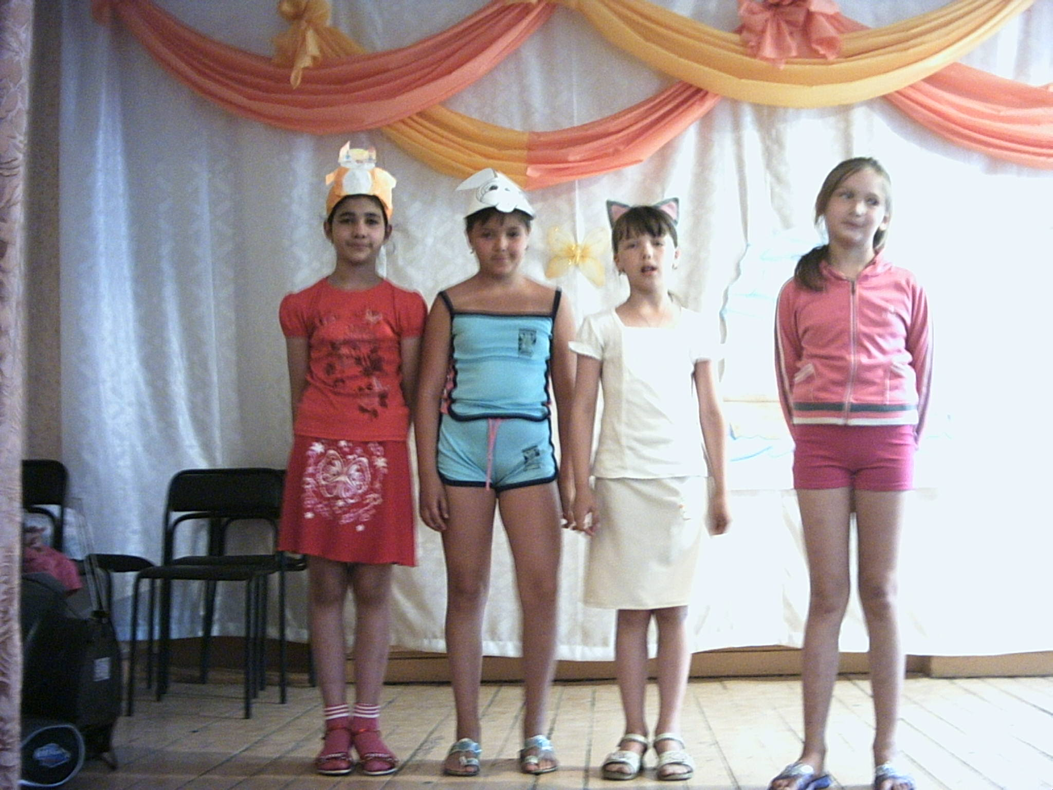

Посмотрите, ребята вокруг - нам огонь – повседневный наш друг.
Но когда мы небрежны с огнем, он становится нашим врагом.
Огонь победить, уберечь от угара, какие же средства тушенья пожара?
Знаю, много пузырей от огня спасут зверей!

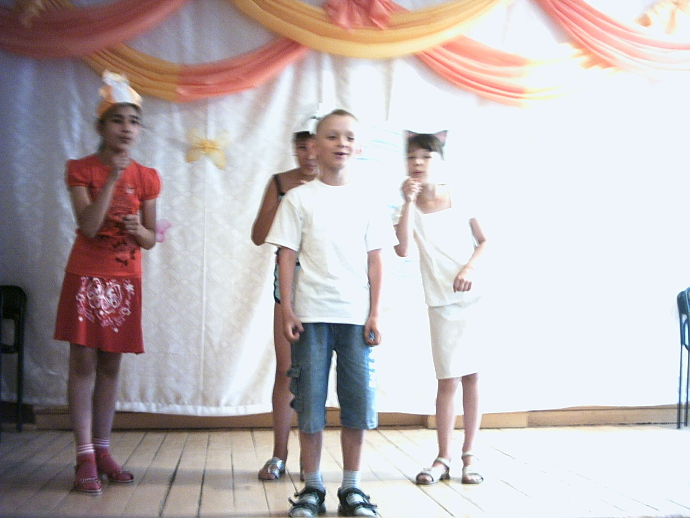

Если огонь вдруг разбушевался и Огневушкиным просьбам поддался
Я пузырек – я на страже всегда, все – на огонь и исчезнет беда!

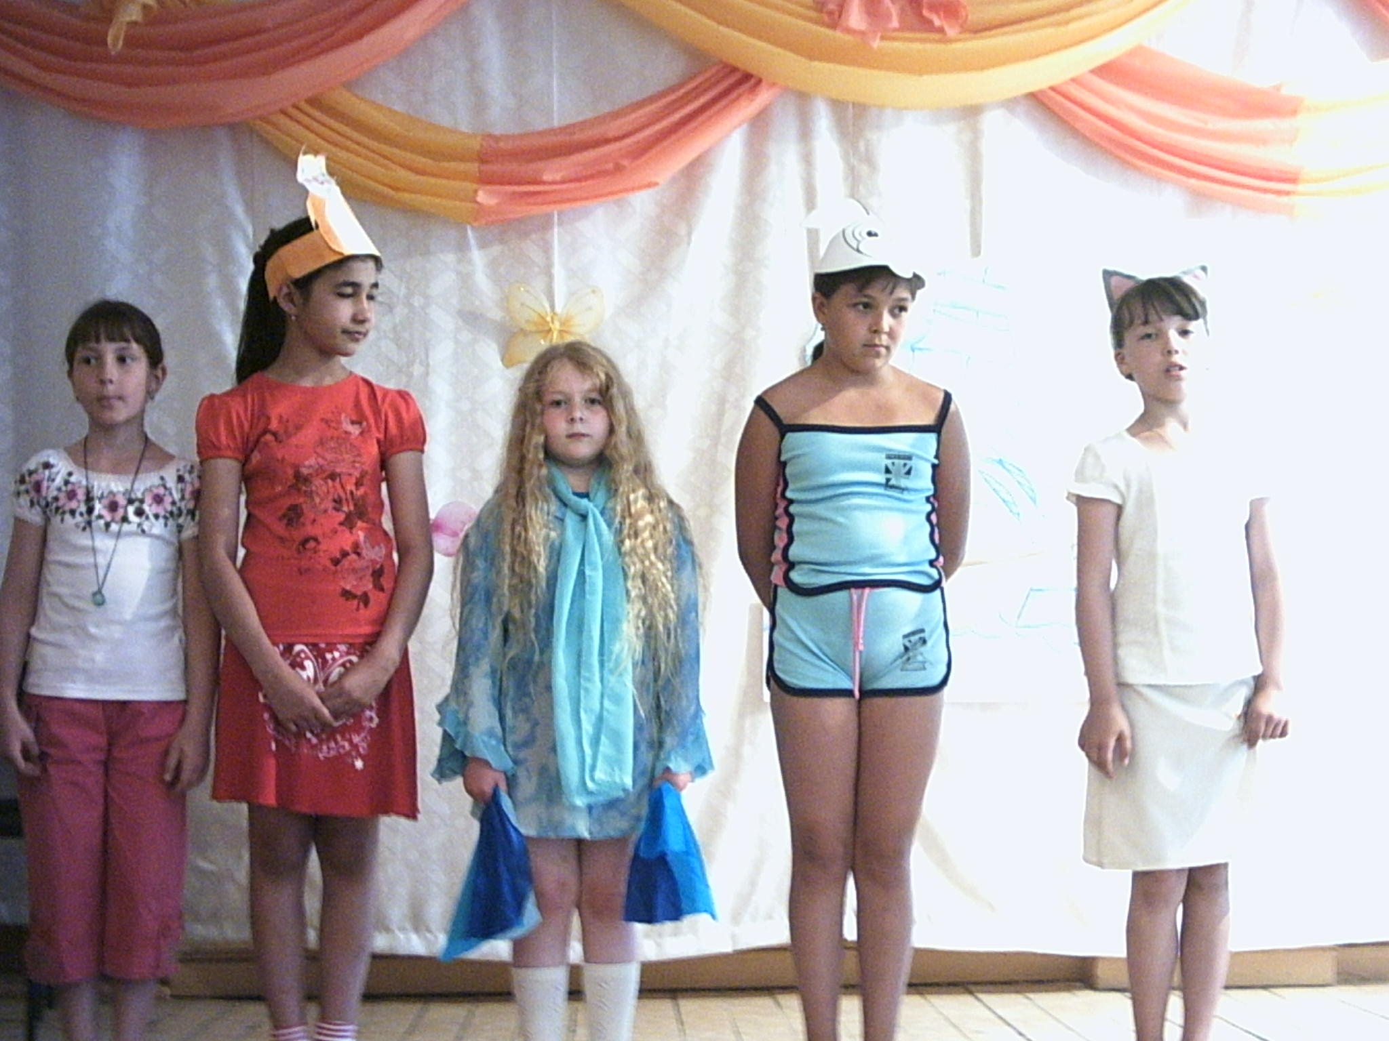
Самый первый враг огня – то холодная вода
Эй, вода, теки, беги, сбить огонь нам помоги!
Да, меня огонь боится, он шипит, фырчит и злится
И конечно «без воды и ни туды, и ни сюды».
А еще потушить огонь бы мог желтый кварцевый песок.

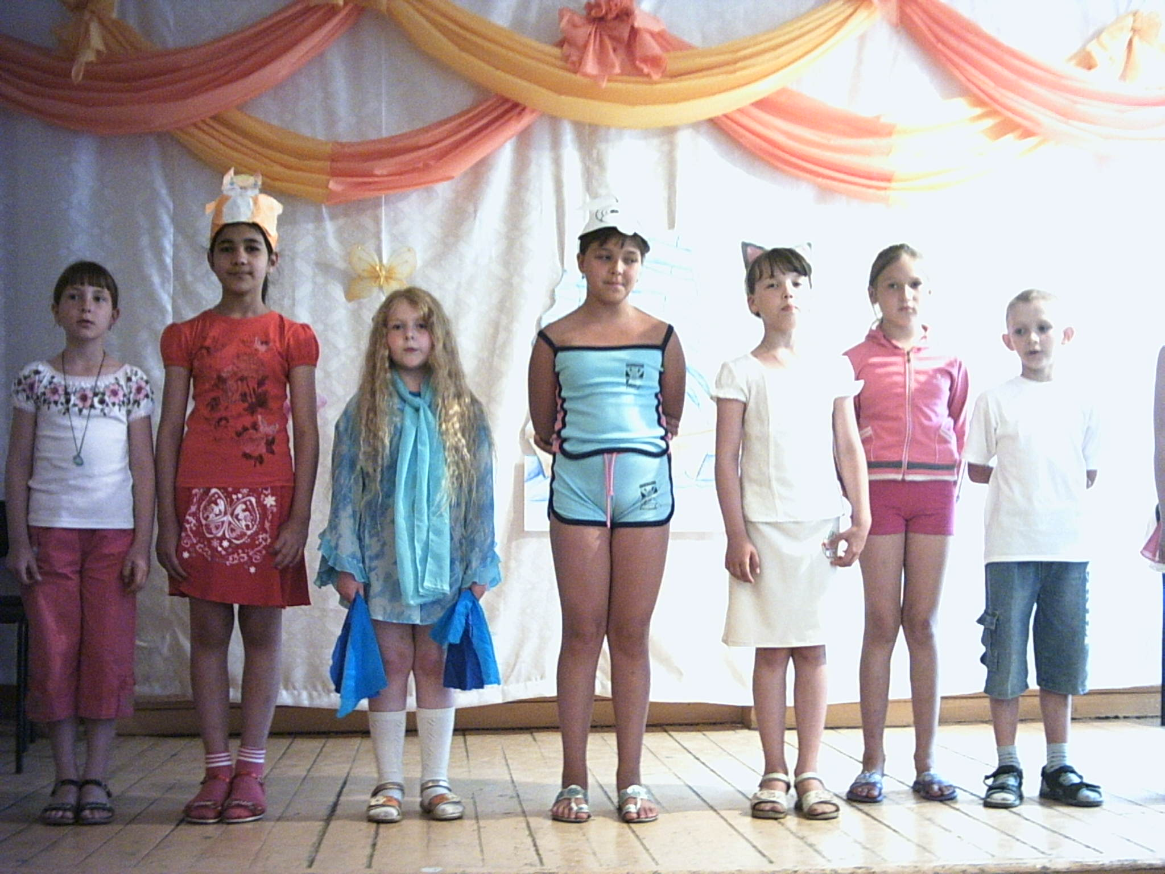

Во избежание всяких бед
Огню без надзора наш твердый запрет
Коль о пожаре ты услыхал
Скорее об этом дай сигнал
Пусть помнит каждый гражданин
Пожарный номер 01!


